Side 920V Handicap Tilknyt Venteliste til person med handicap
Søg personen frem | Søg personen frem, så data er vist i detailvisning på side 920A. | Se evt. Huskeseddel Søg person med handicap side920
Tilknyt Boligforhold | Vælg knappen Boligforhold.  Side 920A_BF åbnes. | 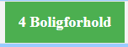
Udfyld felterne | Udfyld felterne på side 920A_BF i det omfang det er muligt. OBS: Husk at vælge Boligtype. VIGTIGT!
Venteliste | Hvis der ikke umiddelbart er plads til personen i en bolig kan vedkommende oprettes på en venteliste.  Klik på knappen ”Tilføj til venteliste”. Side 922V åbnes klar til indtastning. | 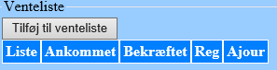
CPR | Systemet medtager personens CPR og navn til side 920V
Venteliste | Vælg den venteliste som personen skal oprettes på. Klik på listknappen for at få mulighed for at søge og vælge en bestemt venteliste.
Ankomstdato | Indtast den dato som ansøgning om venteliste er modtaget.
Bekræftelsesdato | Indtast den dato som ansøgning om venteliste er bekræftet.
Ønsket startdato | Indtast den dato som ansøgeren ønsker at få tildelt en bolig.
Ønske | Det er muligt at ønske bestemte institutioner.  Klik på listknappen for at få en liste over mulige institutioner.  Det er muligt at ønske op til 3 institutioner. | 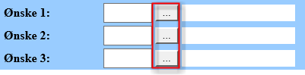
Notat | Feltet kan bruges til et internt notat om den aktuelle ventelisteproblematik.
Systemdata | Reg.dato er den dato som personen er tilknyttet ventelisten.  Opdateringsdato er den dato hvor der er sket opdatering af ventelisteregistreringen.  Init. Er initialer på den sagsbehandler der har oprettet personen på ventelisten. | 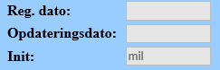
Gem venteliste-registreringen | Klik på Anvend | 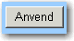
OK | Vurder resultatet. Klik derefter på OK
Version 2.0 | Dato: 29.03.2021/MIL

